ΠΑΡΑΡΤΗΜΑ VII – ΠΙΝΑΚΑΣ ΣΥΜΜΟΡΦΩΣΗΣ

Πίνακας Συμμόρφωσης προβολέα 500W

Περιγραφή | Ζητούμενα | Απάντηση | Παραπομπή
Ονομαστική ισχύς LED προβολέα | ≤ 500W
Ενσωματωμένο ηλεκτρονικό τροφοδοτικό (ECG) | NAI
Ονομαστική τάση | 100 - 240 V
Συχνότητα δικτύου | 50-60 Hz
Συντελεστής ισχύος λ | >0,95
THDI | ≤ 20%
Θερμοκρασία χρώματος | 4000 K
Δείκτης χρωματικής απόδοσης Ra | ≥80
Απόδοση φωτιστικού (όχι φωτεινής πηγής) | ≥ 120 Lm/W
Φωτεινή ροή | ≥61.000 Lm
Τυπική απόκλιση χρωματικής συνάφειας | ≤5 sdcm
Γωνία δέσμης | 30^{ο}
Διάρκεια ζωής L70/Β50 στους 25°C | ≥50.000 h
 | ≥IP65
 | I
 | ≥IK08
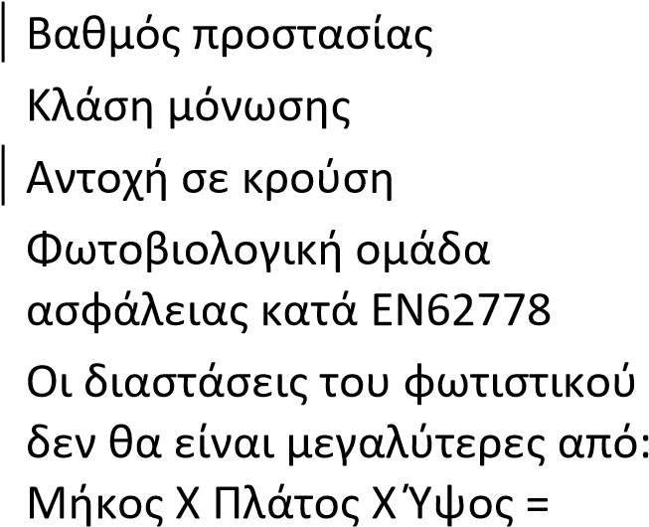 | RG 2
(580 Χ 605 Χ 155)mm | NAI
Μέγιστο βάρος προβολέα | 18kg
CE σύμφωνα με τις οδηγίες 2014/30/ΕU και 2014/35/ΕU από ανεξάρτητο διαπιστευμένο φορέα πιστοποίησης | ΝΑΙ
Συμμόρφωση κατά RoHS σύμφωνα με την οδηγία 2011/65/EU | ΝΑΙ
Πιστοποίηση κατασκευαστή | ISO 9001:2015, ISO 14001:2015
Πιστοποίηση προμηθευτή | ISO 9001:2015, ISO 14001:2015
Εγγύηση καλής λειτουργίας | Πέντε (5) έτη
Ηλεκτρονική διεύθυνση του υλικού στην επίσημη ιστοσελίδα του κατασκευαστή | Απαιτείται

